Sujet n°5.
Univ. Béjaïa
FSECSG – Dpt. SCOM.
Master 1 FCI, 2015-2016
EMD de MMTR1 : session de récupération
Le 28 février 2016
Questions :
- Citez et expliquez les étapes de la réalisation du mémoire de master en tant que recherche scientifique.
- Quelles sont les exigences ou les règles habituelles définissant un travail scientifique. Les citer et les expliquer.

Univ. Béjaïa
FSECSG – Dpt. SCOM.
Master 1 FCI, 2015-2016
EMD de MMTR1 : session de récupération
Le 28 février 2016
Corrigé type
Questions :
- Citez et expliquez les étapes de la réalisation du mémoire de master en tant que recherche scientifique.

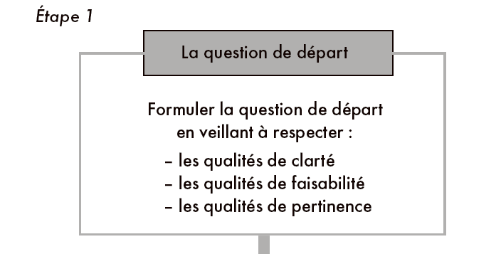
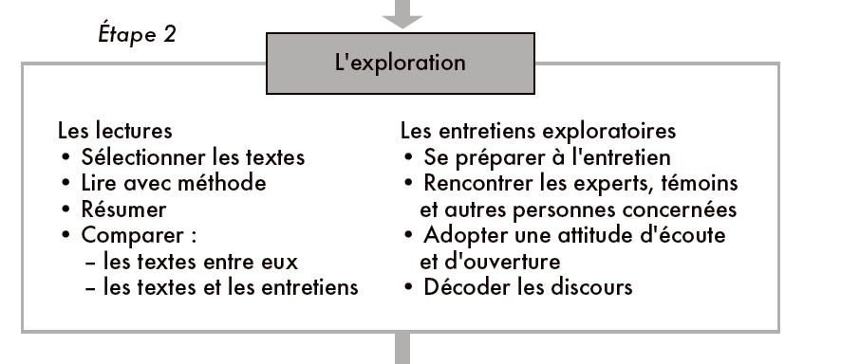
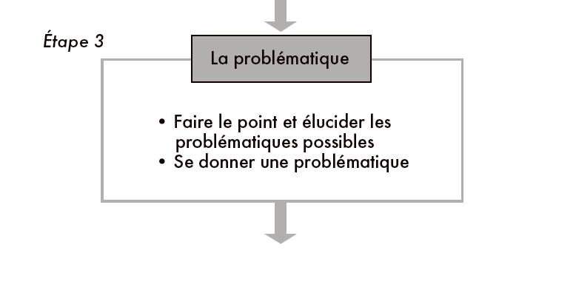
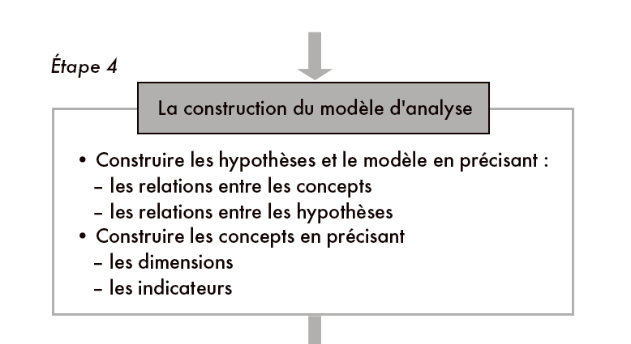
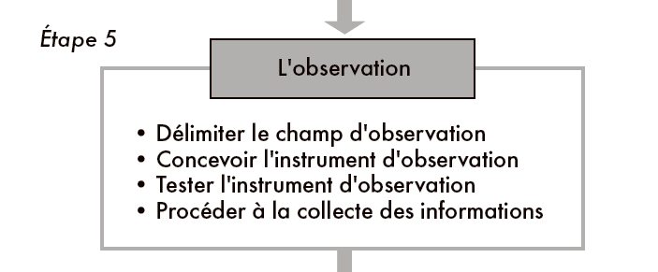
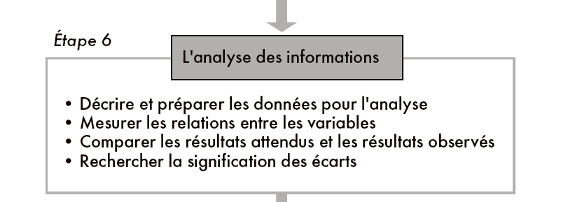
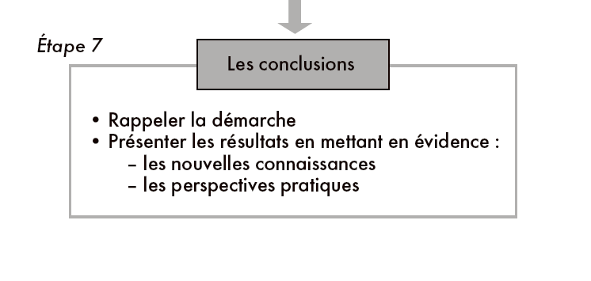
- Quelles sont les exigences ou les règles habituelles définissant un travail scientifique. Les citer et les expliquer.
  - — Unité et clarté du sujet traité : ce qui est soumis à l'étude ou à l'analyse doit être bien individualisé et identifié.
  - — Rigueur de la démarche : méthode et techniques conformes aux normes scientifiques.
  - — Logique de la démarche : la rigueur ne suffit pas toujours, encore faut-il que les différentes étapes et parties de la recherche s'articulent les unes aux autres selon une logique explicite et évidente.
  - — Justification des outils, techniques, instruments ... qui sont retenus.
  - — Justification de la pertinence des types de données recueillies par rapport au problème traité.
  - — Justification du choix des lieux, personnes ... auprès de qui ces données sont recueillies.
  - — Preuves des résultats avancés, de leur authenticité, leur exactitude ...
  - — Preuves de généralisations possibles des principaux résultats, dans des conditions équivalentes à celles de la recherche entreprise.
  - — Justification des interprétations données aux résultats obtenus et précision des cadres de références scientifiques ayant conduit à ces interprétations.

